一、图形推理

1.1图形考什么？

1.2我怎么知道这道题考什么？

1.3规律分析

1.3.1位置规律

1.3.2 样式规律

1.3.3 属性规律

1.3.4 特殊规律

1.3.5 数量规律

1.3.5 空间规律

**一、图形推理**

**1.1图形考什么？**

1. 位置规律 2. 样式规律 3. 属性规律 4. 特殊规律 5. 数量规律 6. 空间规律

**1.2我怎么知道这道题考什么？**

识别图形特征

**1.3规律分析**

**1.3.1位置规律**

**位置类识别特征：各图元素组成形同**

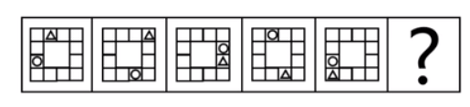

**考点**

1） 平移

1.方向：直线（上下、左右、对角线）、绕圈（顺/逆时针）；

2.步数：恒定、递增（等差）、周期（考的少）

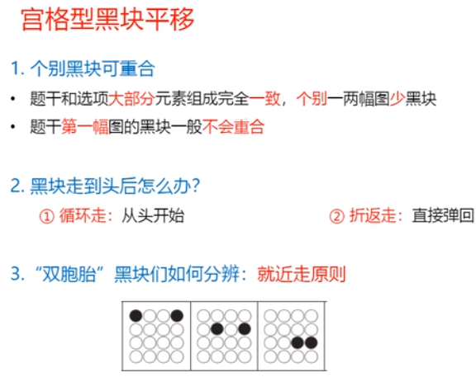

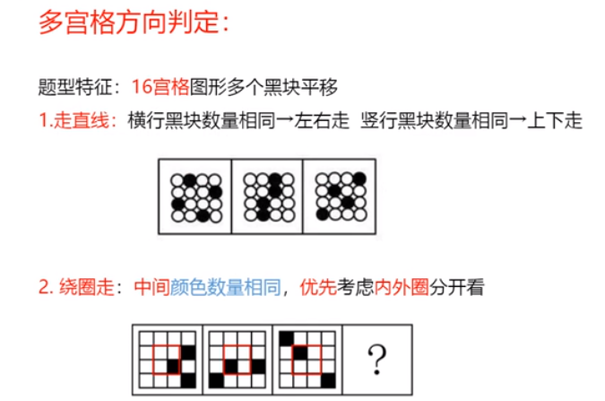

2）旋转、翻转（常结合来考）

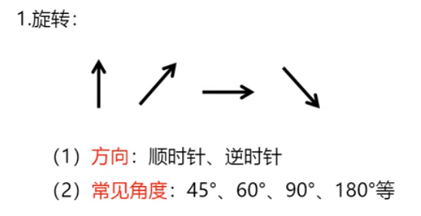

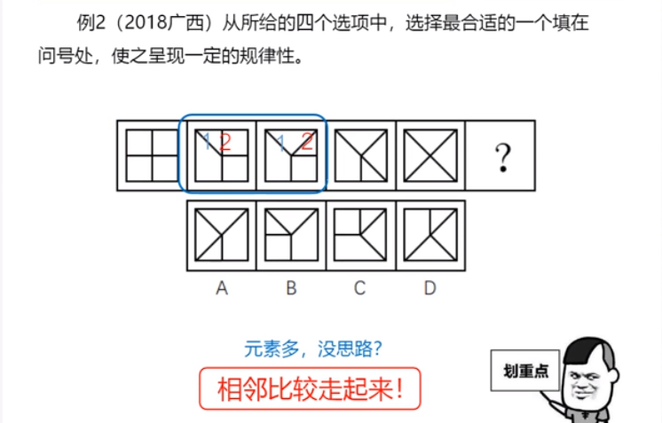

**注：钟表类，外面一个框，中心一个点，绕了一个圈线-----常考旋转**

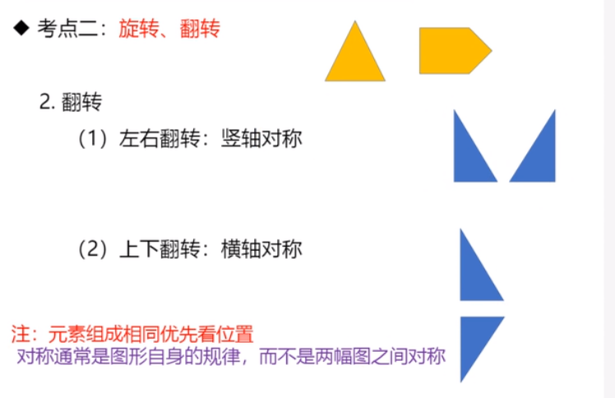

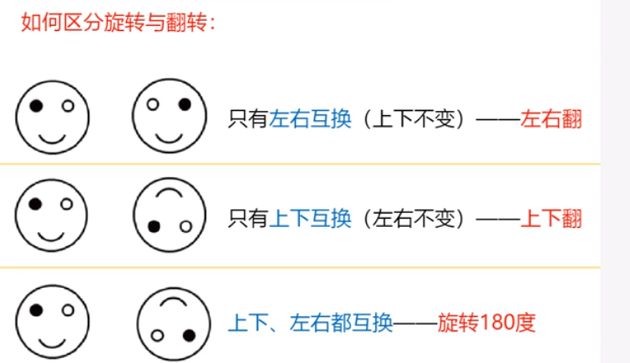

**1.3.2 样式规律**

**样式类识别特征：元素组成相似**

**考点：**

1.遍历

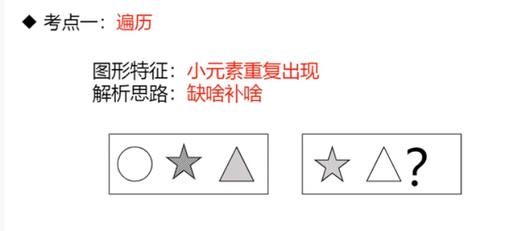

2.加减同异

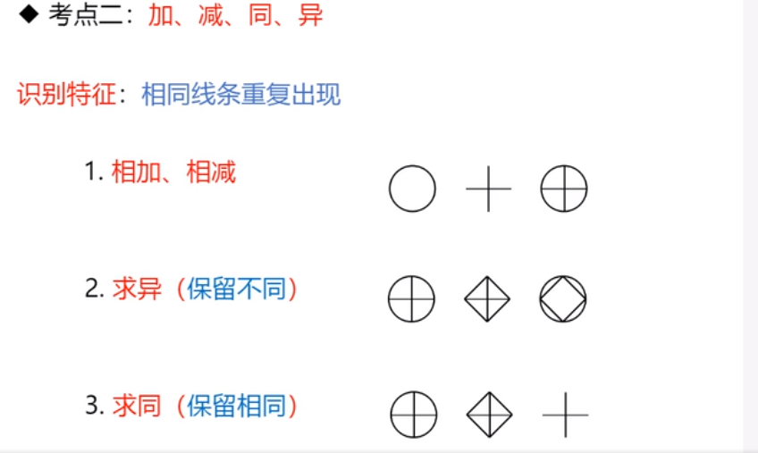

3.黑白运算

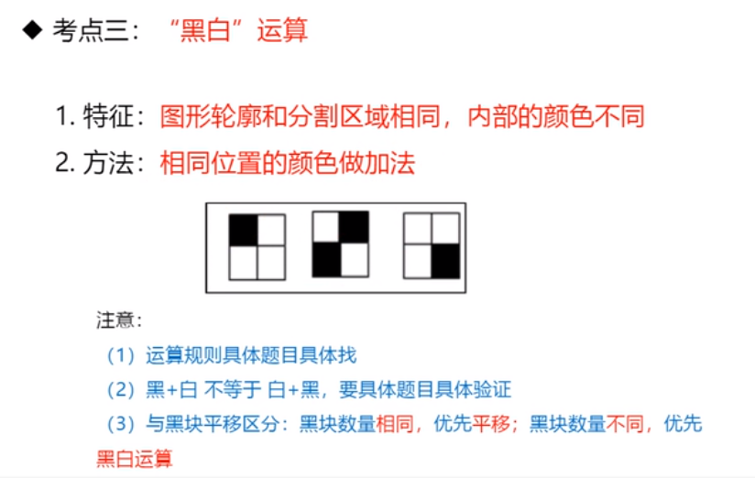

**1.3.3 属性规律**

**属性类识别特征：元素组成不相同、不相似 -----优先属性**

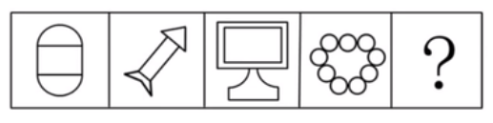

**考点：**

1.对称性

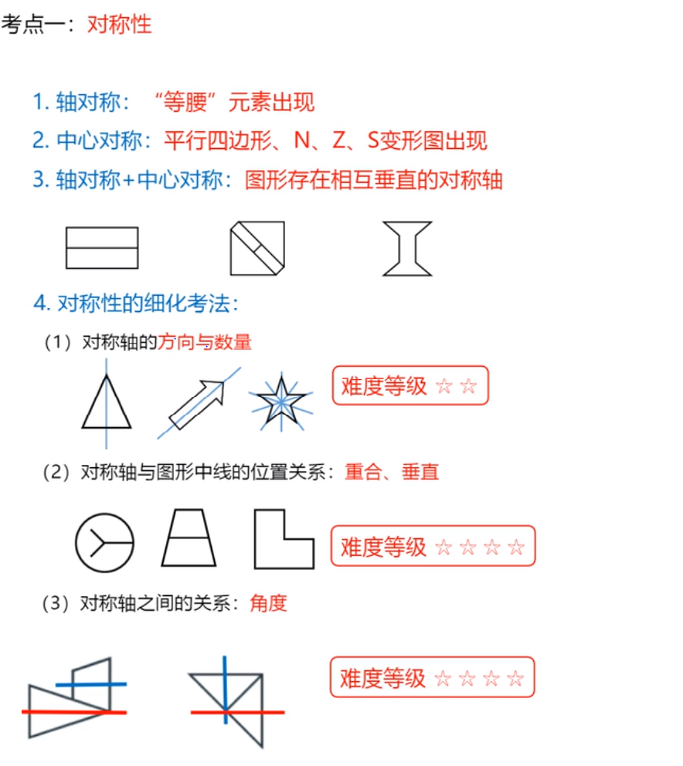

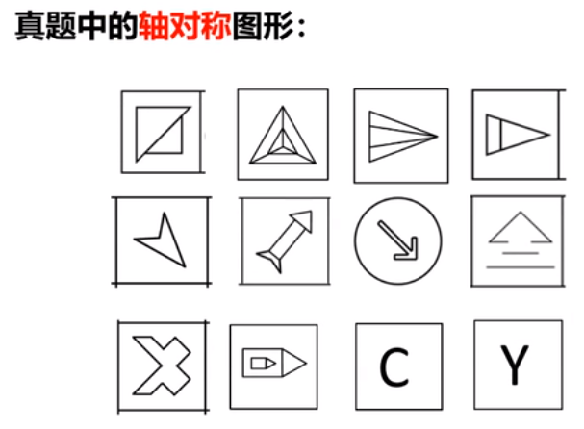

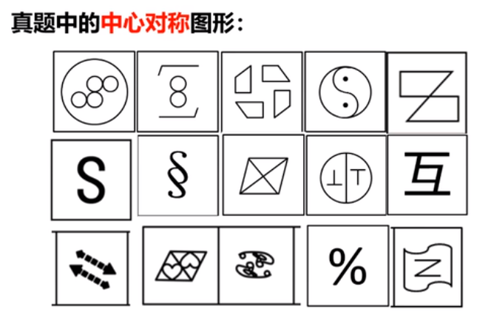

2.开闭性

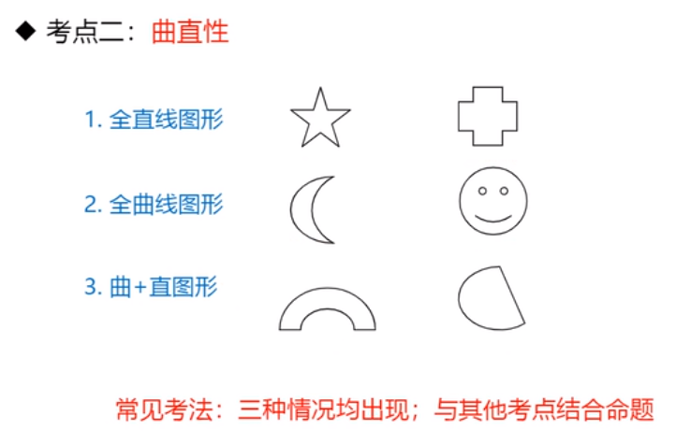

3.曲直性

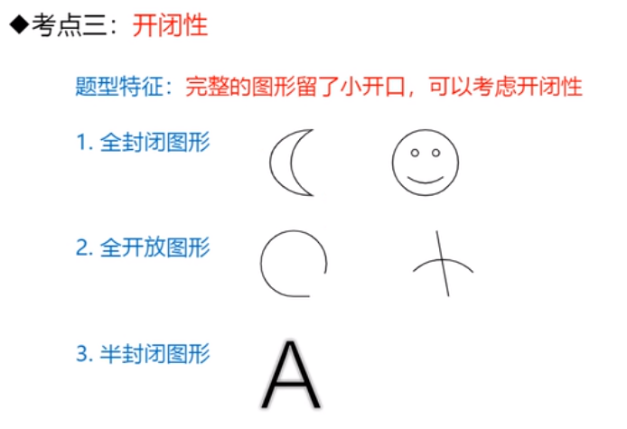

**1.3.4 特殊规律**

**考点：**

1. 图形间的规律

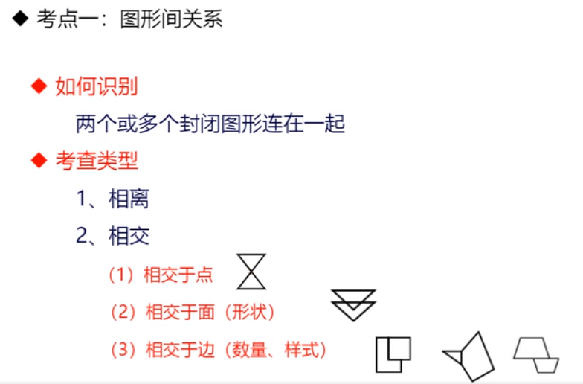

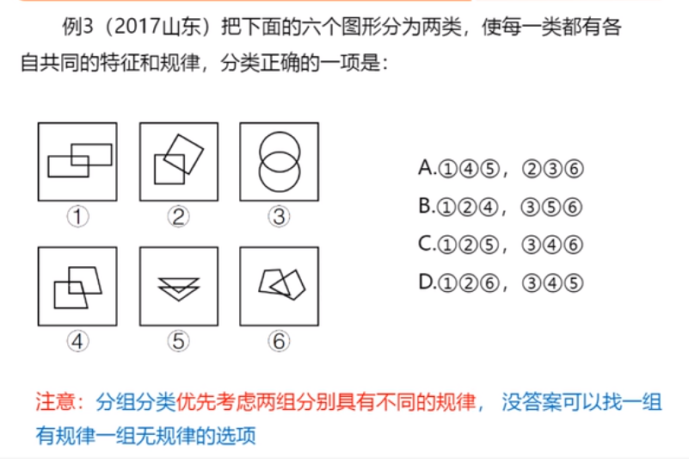

2. 功能元素

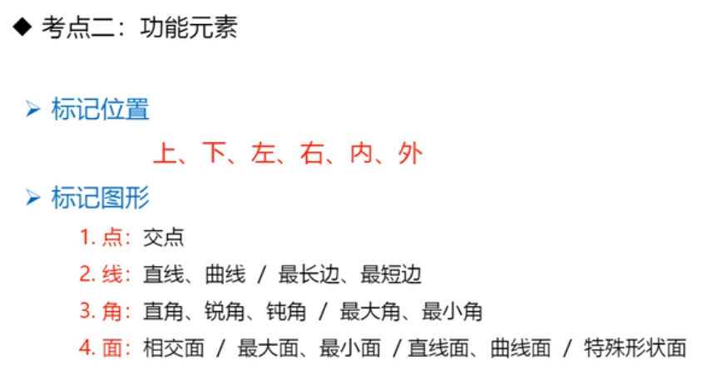

**1.3.5 数量规律**

**数量类识别特征：元素组成不相同、不相似 ，且属性没属性 --数量规律明显**

**考点：**

1）面

1.什么是”面“？ 白色的封闭区域

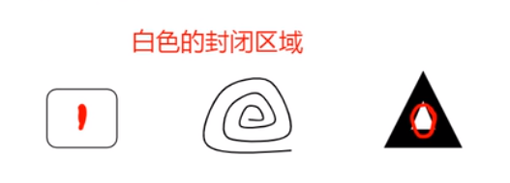

2.什么时候数”面“？

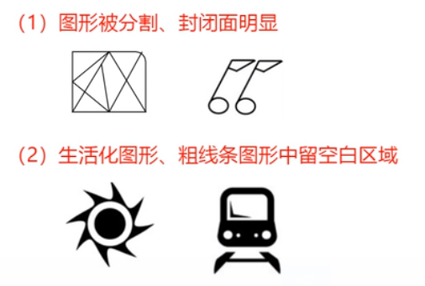

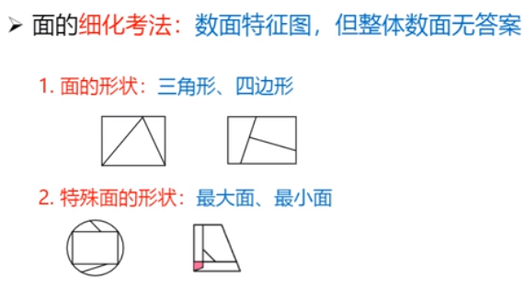

2）线

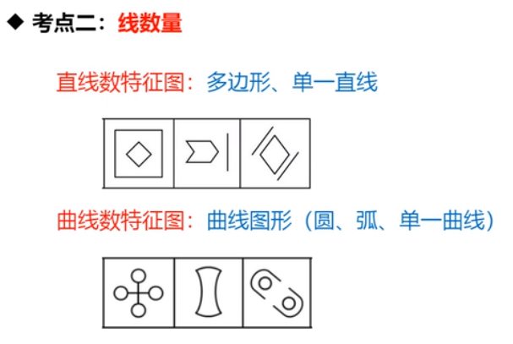

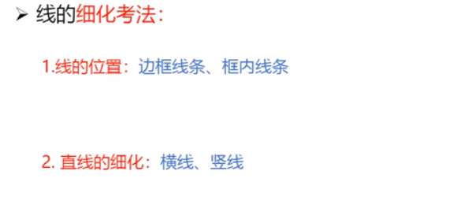

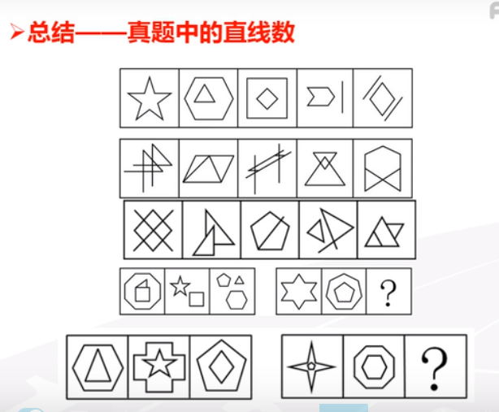

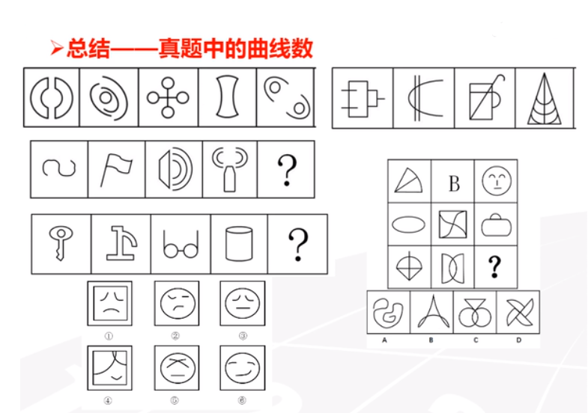

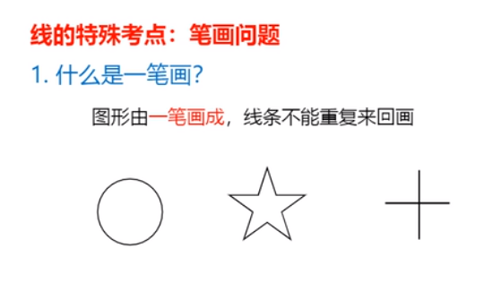

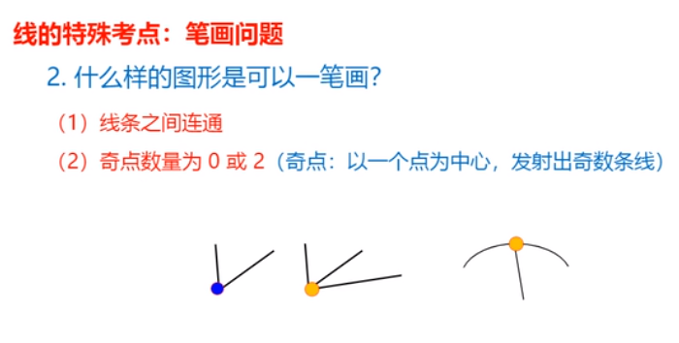

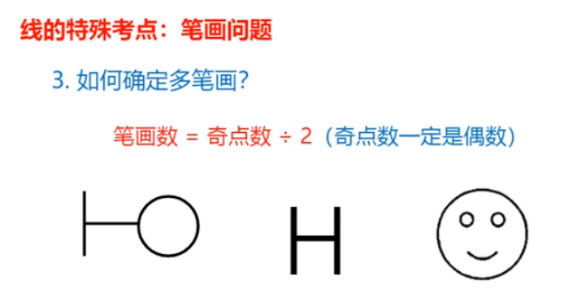

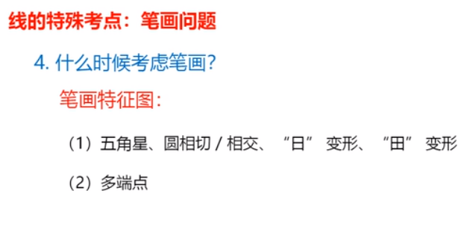

3）点

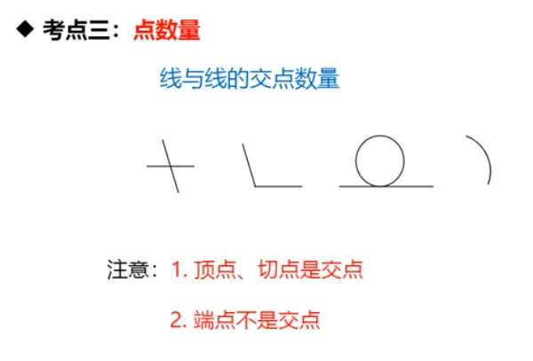

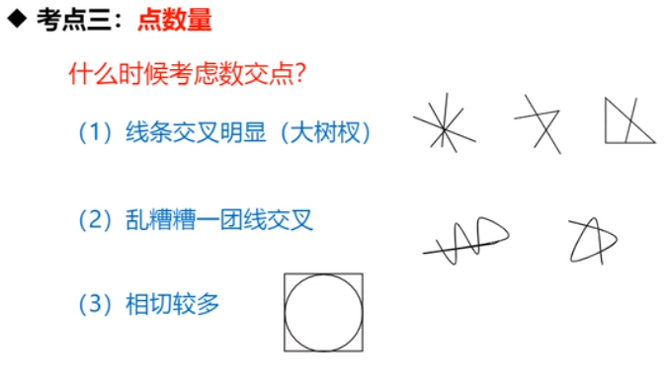

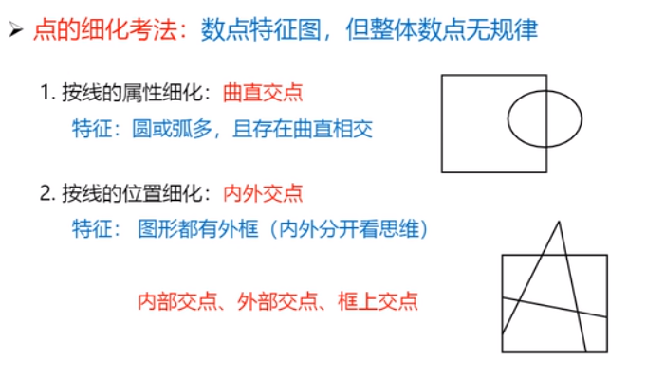

4）素

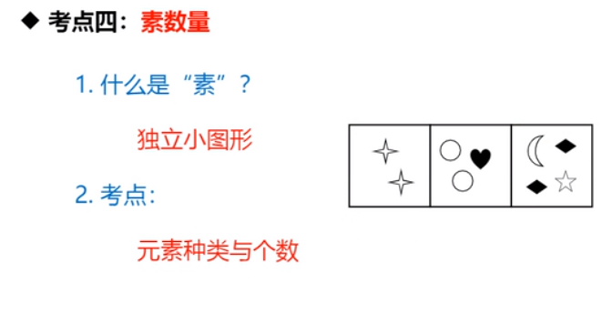

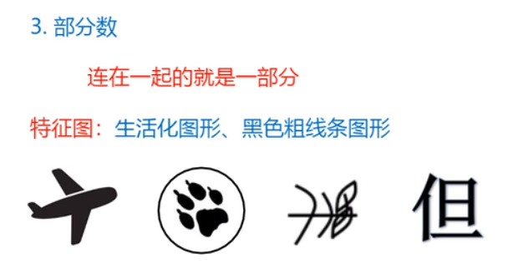

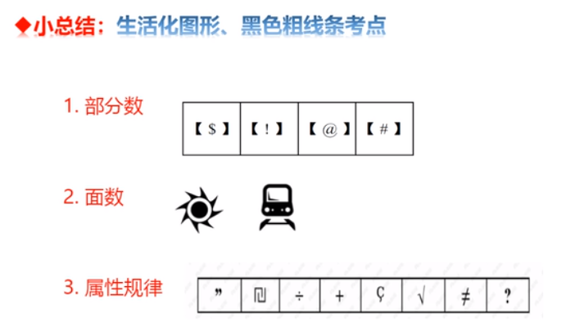

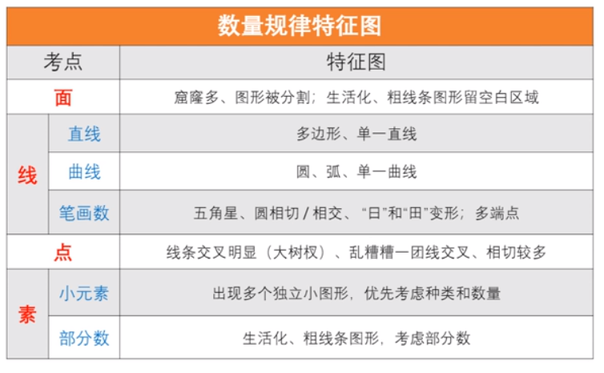

**1.3.5 空间规律**

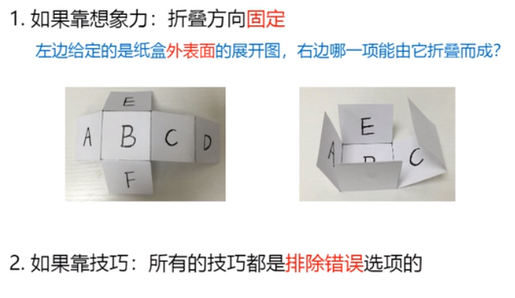

**考点：**

1）相对面

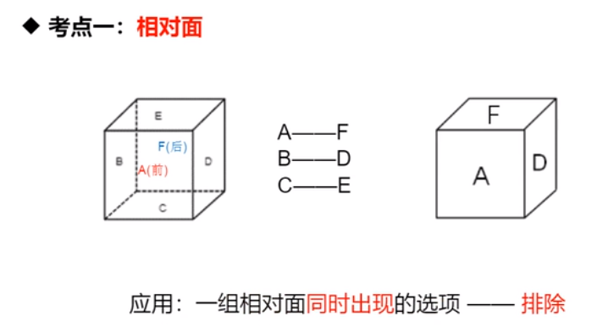

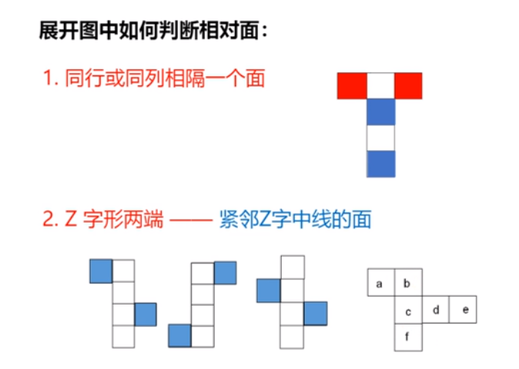

2）相邻面 -- 公共边

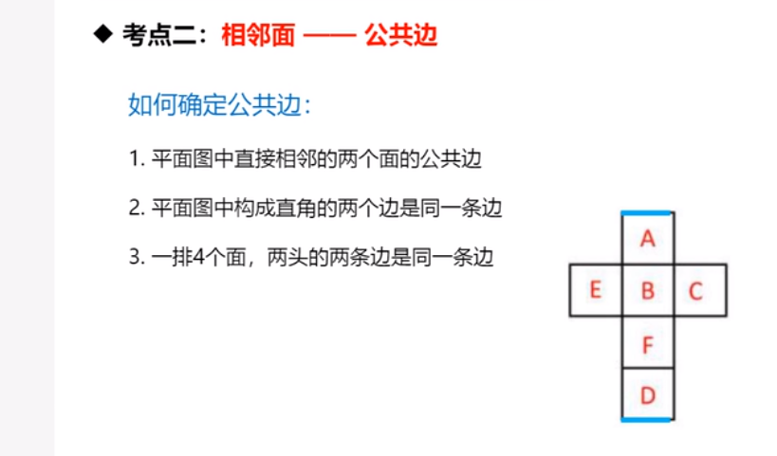

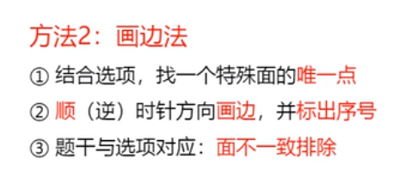

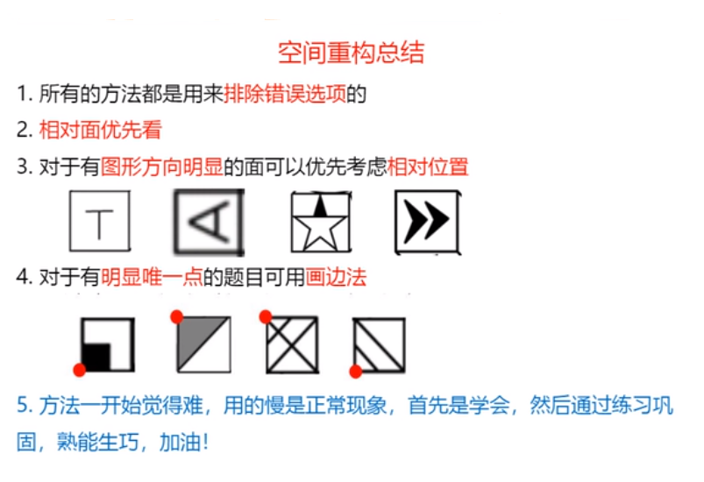

**图形推理总结**

